U3111/LEDN220S

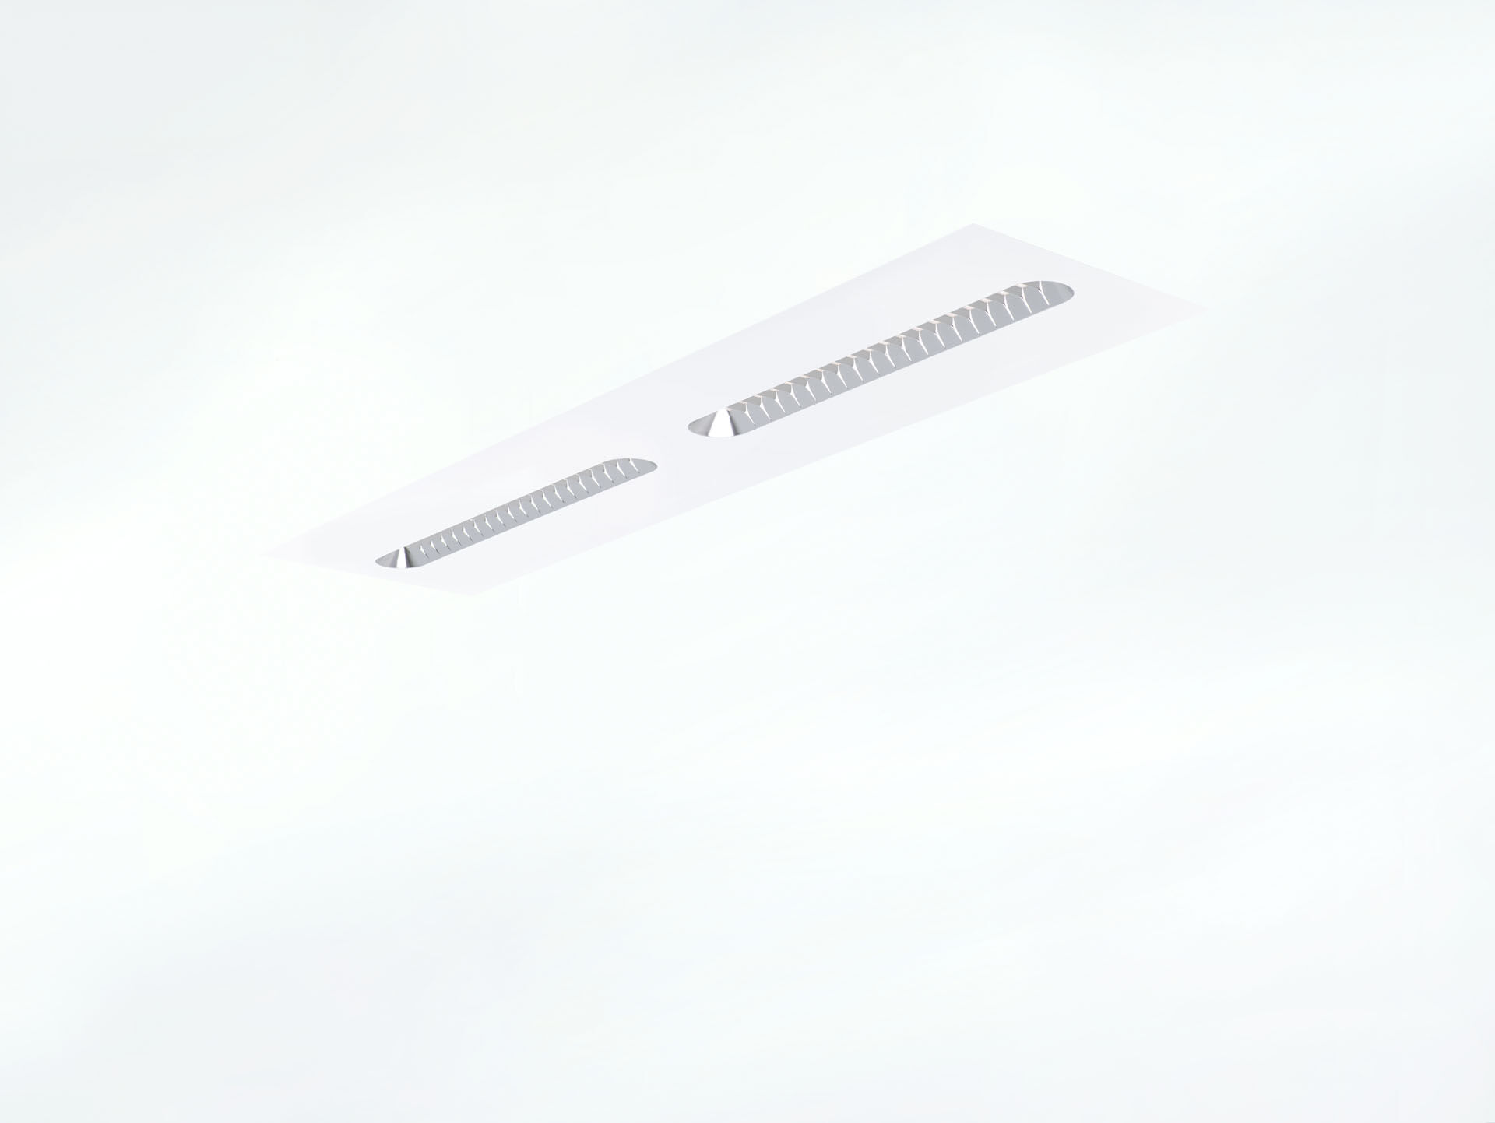
Infälld armatur med Shielded Lens optik. Shielded lens optik, polycarbonate (PC) with aluminium thin film, medelbredstrålande ljusfördelning. Optik med rundade hörn. Dimensioner: 1196 mm x 296 mm x 58 mm. M300, installation i undertak 1200 x 300 med synligt bärverk. Shielded lens: ljuskällan är dold vid normal beaktningsvinkel av bländskydd, ljusdistributionen skapas av en lins. Ljusflöde: 2000 lm, Specifikt ljusutbyte: 134 lm/W. Energiförbrukning: 14.9 W, ej dimbar. Frekvens: 50-60Hz AC. Spänning: 220-240V. isoleringsklass: class I. LED med överlägset bibehållningsfaktor; efter 50000 brinntimmar behåller fixturen 98% av sin initiala ljusflöde. Korrelerad färgtemperatura: 4000 K, Färgåtergivning ra: 80. Färgavvikelse tolerans: 3 SDCM. Shielded lens och lins för bländningsfri ljusdistribution med UGR <= 19 och luminanser vid @ 65° 3000 Cd/m² cd/m² enligt SS-EN 12464-1 för höga visuella krav. Fotobiologisk säkerhet IEC/TR 62778: RG1. Lackad stålplåt armaturhus, RAL9003 - vit (strukturlack). IP-klassning: IP20. Glödtrådstest: 650°C. 5 års garanti på armatur och drivenhet. Certifieringar: CE, ENEC. Armatur med halogenfritt kablage. Armaturen har utvecklats och framställts enligt standard EN 60598-1 i ett företag som är ISO 9001 och ISO 14001-certifierat.

